

上海城建职业学院学历提升一览表

 | 院 校 | 专 业 | 学 制 | 学 费 | 入学方式
专  科 | 上海城建  职业学院 | 工程造价 | 3年 | 3200元/年 | 成招，参加成人高考
专  科 | 上海城建  职业学院 | 园林技术 | 3年 | 3200元/年 | 成招，参加成人高考
专  科 | 上海城建  职业学院 | 建设工程管理 | 3年 | 3200元/年 | 成招，参加成人高考
专  科 | 上海城建  职业学院 | 建筑工程技术 | 3年 | 3200元/年 | 成招，参加成人高考
专  科 | 上海城建  职业学院 | 市政工程技术 | 3年 | 3200元/年 | 成招，参加成人高考
专  科 | 上海城建  职业学院 | 物流管理 | 3年 | 3200元/年 | 成招，参加成人高考
专  科 | 上海城建  职业学院 | 国际商务 | 3年 | 3200元/年 | 成招，参加成人高考
专  科 | 上海城建  职业学院 | 会 计 | 3年 | 3200元/年 | 成招，参加成人高考
专  科 | 上海城建  职业学院 | 社会工作 | 3年 | 3200元/年 | 成招，参加成人高考
专  科 | 上海城建  职业学院 | 人力资源管理 | 3年 | 3200元/年 | 成招，参加成人高考
专  科 | 上海开放大学 | 建设工程管理 | 2.5年 | 9120元分5次 | 免 试 入 学
专  升  本 | 上海应用  技术大学 | 土木工程 | 2.5年 | 3800元/年 | 成招，参加成人高考
专  升  本 | 上海应用  技术大学 | 环境工程 | 2.5年 | 3800元/年 | 成招，参加成人高考
专  升  本 | 上海应用  技术大学 | 园 林 | 2.5年 | 3800元/年 | 成招，参加成人高考
专  升  本 | 上海应用  技术大学 | 会 计 | 2.5年 | 3800元/年 | 成招，参加成人高考
专  升  本 | 天津大学 | 计算机科学与技术 | 2.5年 | 12800元分2次 | 网络教育,在线测试
专  升  本 | 天津大学 | 电气工程及其自动化 | 2.5年 | 12800元分2次 | 网络教育，在线测试
专  升  本 | 天津大学 | 土木工程 | 2.5年 | 12800元分2次 | 网络教育，在线测试
专  升  本 | 天津大学 | 工商管理 | 2.5年 | 12800元分2次 | 网络教育，在线测试
专  升  本 | 天津大学 | 财务管理 | 2.5年 | 12800元分2次 | 网络教育，在线测试
专  升  本 | 天津大学 | 物流工程 | 2.5年 | 12800元分2次 | 网络教育，在线测试
专  升  本 | 天津大学 | 电子商务 | 2.5年 | 12800元分2次 | 网络教育，在线测试
专  升  本 | 天津大学 | 工程管理 | 2.5年 | 12800元分2次 | 网络教育，在线测试
专  升  本 | 天津大学 | 金 融 学 | 2.5年 | 12800元分2次 | 网络教育，在线测试
专  升  本 | 天津大学 | 工业工程 | 2.5年 | 12800元分2次 | 网络教育，在线测试
专  升  本 | 天津大学 | 公共事业管理 | 2.5年 | 12800元分2次 | 网络教育，在线测试
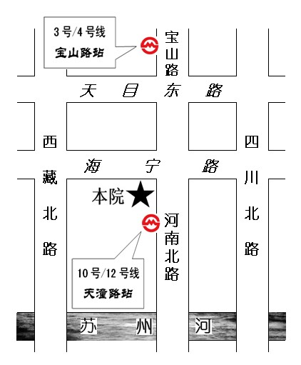
报名地址：上海市静安区河南北路301号604室
联系电话： 63248620 63248138
联系人：陈老师 应老师 何老师 葛老师
主要交通：13、14、15、17、18、19、25、66、510、573、申川线
地铁3、4、10、12号线。

